Министерство образования и науки Российской Федерации
Пензенский государственный университет
Кафедра «Вычислительная техника»

ОТЧЕТ
по лабораторной работе №1
по курсу «Логика и Основы Алгоритмизации
в Инженерных Задачах»
на тему «Простые структуры данных»

Выполнил:
студент группы 25ВВВ3
Радушев И.А.
Приняли:
к.п.н., доцент Деев М.В.
к.т.н., доцент Юрова Т.В.

Пенза 2026
Выполнили:
студенты группы 24ВВВ1
Кузнецова Э.Д.
Найденова М.В.
Принял:
к.т.н., доцент Токарев А.Н.
Выполнили:
студенты группы 24ВВВ1
Кузнецова Э.Д.
Найденова М.В.
Принял:
к.т.н., доцент Токарев А.Н.
Выполнили:
студенты группы 24ВВВ1
Кузнецова Э.Д.
Найденова М.В.
Принял:
к.т.н., доцент Токарев А.Н.
Цель работы: изучить базовые принципы работы с простыми структурами данных в языке C, освоить операции с массивами (статическими и динамическими), генерацию псевдослучайных чисел, а также создание и обработку пользовательских структур struct.
Задачи:
- Разработать программу, вычисляющую разницу между максимальным и минимальным элементами одномерного массива.
- Разработать программу, реализующую инициализацию элементов массива псевдослучайными числами.
- Разработать программу, создающую одномерный массив произвольного размера (динамический массив) с использованием функций malloc/calloc и корректным освобождением памяти функцией free.
- Разработать программу, вычисляющую сумму элементов в каждом столбце (или строке) двумерного массива.
- Разработать программу, осуществляющую поиск среди массива структур типа student записи с заданными параметрами (фамилия, имя, факультет, номер зачётной книжки).
Весь процесс разработки выполняется с применением распределённой системы контроля версий Git. Исходный код каждого задания фиксируется в локальном репозитории посредством коммитов. Локальный репозиторий синхронизируется с удалённым репозиторием на платформе GitHub. В репозитории каждое задание размещается в отдельном файле (task1–task5).
Ход работы:
- Создан одномерный целочисленный массив. Разработан алгоритм поиска максимального и минимального элементов, вычислена их разность
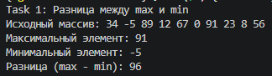
Скриншот 1 - Результат работы программы №1

- Реализована инициализация элементов одномерного массива псевдослучайными числами с использованием функций srand() и rand()
Скриншот 2 - Результат работы программы №2

- Разработана программа создания одномерного массива произвольного размера, задаваемого пользователем. Память выделена динамически (malloc), освобождена после использования (free)
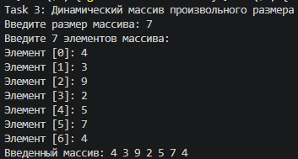
Скриншот 3 - Результат работы программы №3

- Сформирован двумерный массив. Реализован алгоритм вычисления суммы элементов в каждом столбце
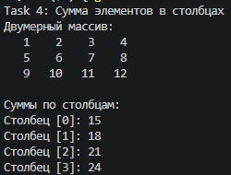
Скриншот 4 - Результат работы программы №4

- Описана структура student. Выполнен ввод массива из трёх записей. Реализован поиск структуры по заданной фамилии (с помощью функции strcmp)
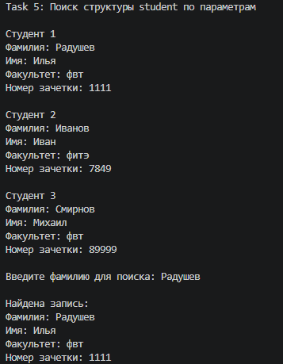
Скриншот 5 - Результат работы программы №5
Ссылка на репозиторий github - https://github.com/radushevvv-debug/lab1-logics.git
Вывод: В ходе выполнения лабораторной работы научился работать с одномерными и двумерными массивами в языке Си, заполнять массивы псевдослучайными числами, использовать функции динамического распределения памяти (malloc, free), создавать пользовательские структуры данных, организовывать ввод и вывод их полей, а также реализовывать поиск записей по заданным параметрам с помощью функции strcmp. Процесс разработки и управление версиями исходного кода осуществлялись с использованием системы контроля версий Git и платформы GitHub.

